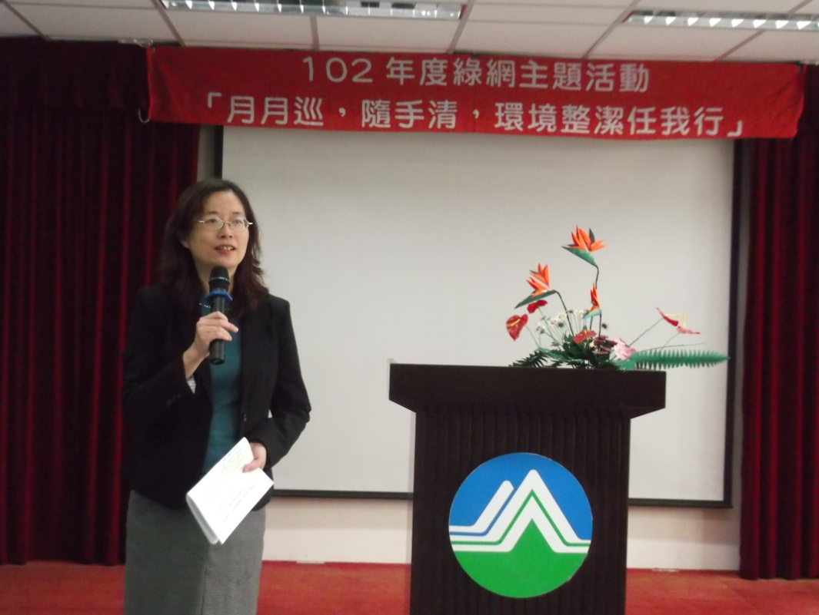

蔡玲儀副處長為抽獎活動致詞

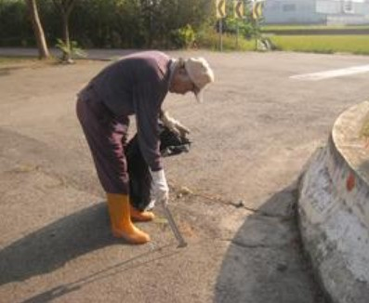

民眾主動進行環境巡檢，清理狗便便

